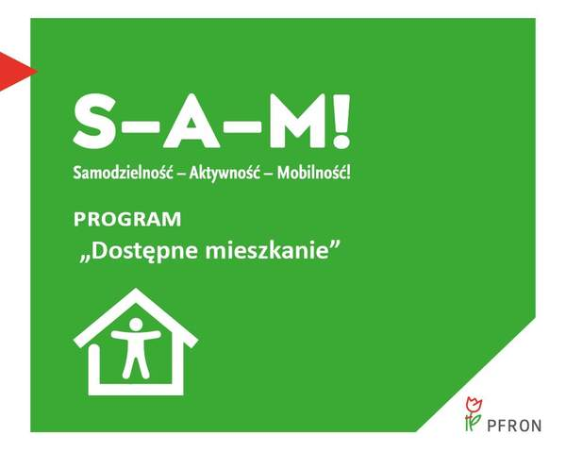
Dopłata do zmiany mieszkania na pozbawione barier architektonicznych, znajdujące się w miejscu umożliwiającym samodzielne opuszczenie mieszkania
- Ograniczają cię bariery architektoniczne we własnym mieszkaniu lub domu?
- Posiadasz orzeczenie o niepełnosprawności w stopniu znacznym z powodu niepełnosprawności narządu ruchu uniemożliwiającej poruszanie się bez użycia wózka inwalidzkiego?
- Masz mniej niż 65 lat?
Jeśli tak, dowiedz się, w jaki sposób PFRON może Ci pomóc w ramach programu
Dostępne mieszkanie.
Na czym polega dofinansowanie?
Możesz uzyskać dofinansowanie do zmiany mieszkania na pozbawione barier architektonicznych, znajdujące się w miejscu umożliwiającym samodzielne opuszczenie budynku.
Kto może je otrzymać?
Osoba z niepełnosprawnością, która:
- posiada orzeczenie o niepełnosprawności w stopniu znacznym, z powodu niepełnosprawności narządu ruchu uniemożliwiającej poruszanie się bez użycia wózka inwalidzkiego;
- złoży oświadczenie, wraz z fotografiami, o barierach architektonicznych w mieszkaniu uniemożliwiających samodzielne wyjście na zewnątrz;
- złoży oświadczenie o posiadaniu dokumentu prawnego do mieszkania na mocy prawa własności;
- w momencie składania wniosku ma mniej niż 65 lat.
Jaka jest wysokość dofinansowania?
Wysokość dofinansowania zależy od miejsca, w którym kupowane jest mieszkanie i stanowi różnicę pomiędzy ceną mieszkania kupowanego i sprzedawanego.
PFRON publikuje na stronie internetowej kwartalne wartości maksymalnej kwoty dofinansowania w miejscu docelowego mieszkania: https://www.pfron.org.pl/o-funduszu/programy-i-zadania-pfron/programy-i-zadania-real/dostepne-mieszkanie/komunikaty/
Jak i gdzie złożyć wniosek?
Wniosek wraz z wymaganymi załącznikami składasz poprzez System Obsługi Wsparcia pod adresem https://sow.pfron.org.pl/
Składanie wniosków w formie elektronicznej znacznie ułatwi Ci pomoc ze środków PFRON.
Składając wniosek możesz też liczyć na pomoc pracowników Powiatowych Centrów Pomocy Rodzinie
Termin składania wniosków
Wnioski można składać do 31 grudnia 2024 roku.
Więcej informacji na temat programu
Skontaktuj się z właściwym Powiatowym Centrum Pomocy Rodzinie:
1. PCPR w Gorzowie Wlkp.: 66-400 Gorzów Wlkp. ul. Pankiewicza 5-7, tel. 95 733 04 60 e-mail: pcpr@powiatgorzowski.pl
2. GCPR w Gorzowie Wlkp.: 66-400 Gorzów Wlkp., ul. Walczaka 42, tel. 95 715 13 65 e-mail: sekretariat@gcprgorzow.pl
3. PCPR w Krośnie Odrzańskim: 66-600 Krosno Odrzańskie, ul. Piastów 10 B, tel. 68 383 02 05; e-mail: sekretariat@pcpr.powiatkrosnienski.pl
4. PCPR w Międzyrzeczu: 66-300 Międzyrzecz, ul. Przemysłowa 2, tel. 95 742 84 71 e-mail: sekretariat@pcprmiedzyrzecz.pl
5. PCPR w Nowej Soli: 67-100 Nowa Sól, ul. Staszica 1A, tel. 68 457 43 34 e-mail: pcpr@powiat-nowosolski.pl
6. PCPR w Słubicach: 69-100 Słubice, ul. Sienkiewicza 28, tel. 95 758 21 40 e-mail: pcpr@powiatslubicki.pl
7. PCPR w Drezdenku: 66-530 Drezdenko, ul. Kościuszki 31, tel. 95 763 70 42 e-mail: sekretariat.pcpr@pcprdrezdenko.pl
8. PCPR w Sulęcinie: 69-200 Sulęcin, ul. Daszyńskiego 49, tel. 95 755 07 53 e-mail: pcpr@pcprsulecin.pl
9. PCPR w Świebodzinie: 66-200 Świebodzin, ul. Żaków 3, tel. 68 475 53 52 e-mail: biuro@pcpr.swiebodzin.pl
10. PCPR we Wschowie: 67-400 Wschowa, Plac Kosynierów 1 C, tel. 65 540 17 59 e-mail: sekretariat@pcprwschowa.pl;
11. PCPR w Zielonej Górze: 65-057 Zielona Góra, ul. Podgórna 5, tel. 68 452 75 52 e-mail: sekretariat@pcpr.powiat-zielonogorski.pl
12. MOPS w Zielonej Górze: ul. Długa 13, 65-401 Zielona Góra, tel. 68 411 51 41, e-mail: biuro@mops.zgora.pl
13. PCPR w Żaganiu: 68-100 Żagań, ul. Śląska 1, tel. 68 477 77 71, e-mail: sekretariat@pcpr.zagan.pl
14. PCPR w Żarach: 68-200 Żary, ul. Artylerzystów 6, tel. 68 363 06 84, e-mail: pcpr@pcprzary.pl

